Дополнительные задания
Стыковка кораблей «Союз-4» и «Союз-5».
16 января 1969 года была проведена первая в мире стыковка двух пилотируемых кораблей. Для успеха этого эксперимента инженерам было необходимо продумать четыре главных этапа миссии.

Этап 1. Космический корабль «Союз-5» догоняет на орбите космический корабль «Союз-4», запущенный днем ранее.
Космический корабль «Союз-4» летит по орбите с первой космической скоростью (v₁). Корабль «Союз-5» догоняет его со скоростью 9 км/с (v₂). Расстояние между кораблями 180 км.
Рассчитайте, через какое время корабли встретятся и будут готовы к стыковке.
v₁ v₂

180 км

Данный тип движения является движением вдогонку.
ФОРМУЛА | МЕСТО ДЛЯ РАСЧЕТОВ

Этап 2. Космические корабли начинают сближение и выполняют стыковку.
После прибытия космических кораблей «Союз-4» и «Союз-5» в расчётную точку стыковки, они развернулись друг другу навстречу. Корабли начали сближение с исходного расстояния 100 м. Космический корабль «Союз-4» выполнял «активную» роль и выполнял сближение на скорости 10 см/с (v₁), корабль «Союз-5» завис неподвижно и выполнял роль «мишени».
На сколько см/с будут сближаться корабли и через сколько секунд произойдет стыковка?
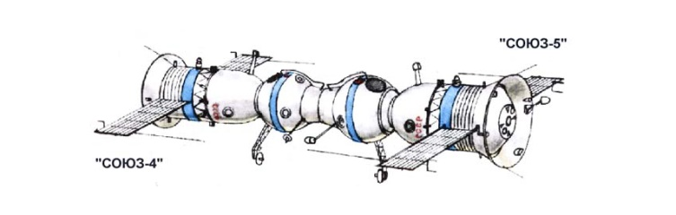
v₁ v₂

Данный тип движения является движением навстречу друг другу.
ФОРМУЛА | МЕСТО ДЛЯ РАСЧЕТОВ

Этап 3. Расстыковка кораблей после завершения эксперимента.
После перехода двоих космонавтов из космического корабля «Союз-5» в космический корабль «Союз-4», произошла их расстыковка. Скорость обоих кораблей при расстыковке составляла 5 см/с (v₁ v₂). На какое расстояние разойдутся космические корабли через 5 минут?
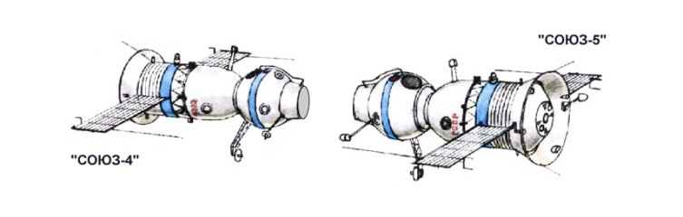
v₁ v₂

Данный тип движения является движением с удалением друг от друга.
ФОРМУЛА | МЕСТО ДЛЯ РАСЧЕТОВ

Этап 4. Подготовка космических кораблей к раздельному спуску.
После отхода на безопасное расстояние космический корабль «Союз-5» (v₂) снизил свою скорость до 6 км/с, разделился на три части и начал спуск на Землю. Космический корабль «Союз-4» остался на орбите с первой космической скоростью (v₁) и приземлился на следующий день.
На сколько км/с начали удаляться друг от друга космические корабли? Какое расстояние будет между ними через 2 минуты?
v₁
v₂

Данный тип движения является движением с отставанием.
ФОРМУЛА | МЕСТО ДЛЯ РАСЧЕТОВ

